Wydajność w łączności
B&R na targach K: Monitoring i analiza w celu poprawy wydajności maszyny
Podczas targów K 2019 (Stoisko B16 | Hala 12), B&R zademonstruje, w jaki sposób analiza danych operacyjnych może pomóc w wykrywaniu i zapobieganiu awariom sprzętu. Rozwiązania, takie jak ciągłe monitorowanie stanu lub Asset Performance Monitor umożliwiają producentom maszyn przeprowadzenie konserwacji zapobiegawczej w celu ograniczenia przestojów i utraty zysków. Obsługa wszystkich modeli informacyjnych EUROMAP zapewnia prostą implementację.
Oprócz ugruntowanych, kompletnych rozwiązań firmy w zakresie automatyzacji maszyn, B&R przedstawi portfolio, które tworzy wartość dodaną dla przemysłu tworzyw sztucznych poprzez łączność, monitorowanie i analizę danych. Obsługa wszystkich modeli informacyjnych EUROMAP umożliwia maszynom komunikację zarówno ze sobą, jak i z systemami wyższego poziomu.
Zebrane dane można wykorzystać do ciągłego monitorowania stanu, dzięki czemu widoczne jest zużycie poszczególnych elementów oraz informacja o tym, kiedy należy je wymienić, aby uniknąć awarii sprzętu. Minimalizuje to utratę przychodu i kosztowne serwisowanie związane z nieplanowanymi przestojami.
Łatwe monitorowanie urządzeń
Asset Performance Monitor zapewnia konstruktorom i operatorom maszyn prosty sposób na pozostanie w kontakcie z zainstalowanymi maszynami. Aplikacja gromadzi dane i udostępnia je na potrzeby uczenia maszynowego, analizy big data i rozwiązań business inteliigence. Ułatwia to zaplanowanie ukierunkowanych optymalizacji, które mają realny wpływ na wydajność maszyny.

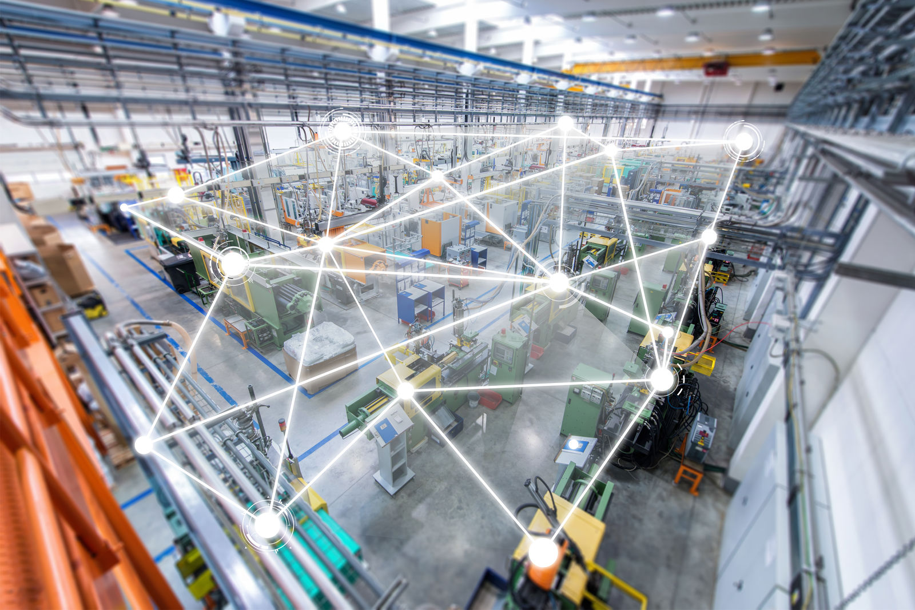
Odwiedzający stoisko B&R dowiedzą się, w jaki sposób podłączone, monitorowane maszyny mogą pomóc we wczesnym wykryciu zbliżających się awarii maszyn.

O firmie B&R
B&R to innowacyjna firma z branży automatyzacji z siedzibą w Austrii i przedstawicielstwami na całym świecie. Od 6 lipca 2017 B&R stała się jednostką biznesową Grupy ABB. Jako globalny lider w automatyce przemysłowej, B&R łączy najnowocześniejsze technologie z kunsztem inżynieryjnym, oferując klientom z praktycznie każdej branży kompleksowe rozwiązania z zakresu automatyki maszyn i automatyki zakładowej, sterowania napędami, interfejsów HMI oraz zintegrowanej technologii bezpieczeństwa. Dzięki standardom komunikacji przemysłowej IoT, takim jak OPC UA, POWERLINK i openSAFETY, a także z wydajnym środowiskiem programistycznym Automation Studio, B&R nieustannie przedefiniowuje przyszłość technologii automatyzacji. Duch innowacyjności, który prowadzi B&R na szczyt przemysłowej automatyzacji, jest wzmacniany zamiłowaniem do upraszczania procesów i wyprzedzania oczekiwań klientów.
Aby uzyskać więcej informacji odwiedź stronę www.br-automation.com

